РОССИЙСКАЯ ФЕДЕРАЦИЯ
Администрация Каменского района Алтайского края

П О С Т А Н О В Л Е Н И Е

25.01.2021 № 31 г. Камень–на-Оби

О выдвижении инициативы об изменении границ муниципального образования Пригородный сельсовет Каменского района Алтайского края и муниципального образования город Камень-на-Оби Каменского района Алтайского края

В соответствии с частями 1, 4 статьи 12 Федерального закона от 06.10.2003 № 131-ФЗ «Об общих принципах организации местного самоуправления в Российской Федерации», статьями 38, 49 Устава муниципального образования Каменский район Алтайского края, статьями 17, 33 Устава муниципального образования город Камень-на-Оби Каменского района Алтайского края, в целях определения места расположения полигона твердых коммунальных отходов за границей населенного пункта - города Камень—на-Оби Каменского района Алтайского края,

П О С Т А Н О В Л Я Ю:

1. Выдвинуть инициативу об изменении границ муниципального образования Пригородный сельсовет Каменского района Алтайского края и муниципального образования город Камень-на-Оби Каменского района Алтайского края путем отнесения части территории муниципального образования город Камень-на-Оби Каменского района Алтайского края к территории муниципального образования Пригородный сельсовет Каменского района Алтайского края (согласно прилагаемой схеме).
Учесть, что данные изменения не влекут отнесение территорий отдельно входящих в состав муниципального образования город Камень-на-Оби Каменского района Алтайского края населенных пунктов к территории муниципального образования Пригородный сельсовет Каменского района Алтайского края.
2. Направить настоящее постановление в Пригородный сельский Совет депутатов Каменского района Алтайского края и Каменский городской Совет депутатов Каменского района Алтайского края для принятия решения.
3. Опубликовать настоящее постановление в Сборнике муниципальных правовых актов муниципального образования Каменский район Алтайского края и разместить на официальном сайте Администрации Каменского района Алтайского края.
4. Контроль за исполнением настоящего постановления оставляю за собой.

Глава района И.В. Панченко

ПРИЛОЖЕНИЕ 1 к постановлению
Администрации района
от 25.01.2021 № 31

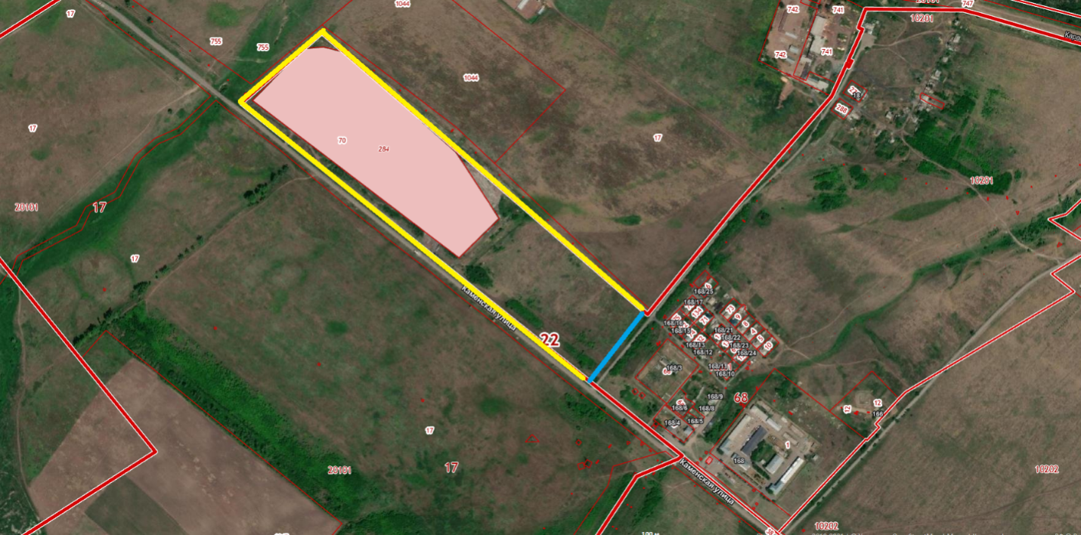

- существующая граница муниципального образования город Камень-на-Оби Каменского района Алтайского края и муниципального образования Пригородный сельсовет Каменского района Алтайского края;
- планируемая граница муниципального образования город Камень-на-Оби Каменского района Алтайского края и муниципального образования Пригородный сельсовет Каменского района Алтайского края

